Agenda pastoral

- Mês de novembro: pedimos às pessoas e famílias da comunidade uma contribuição mais generosa (é a 2.ª parte da contribuição paroquial. A 1.ª foi em março).
- Próximo domingo: ofertórios das missas destinam-se aos nossos seminários diocesanos. Durante esta semana, rezemos (use a proposta incluída nesta folha).
- Terça, dia 08, às 21h30: Lectio Divina, aberta a todos. Preparação da Missa com Catequese dos 2.º e 8.º anos.
- Quarta, dia 09, às 21h30: reunião da Equipa de Batismo.
- Quinta, dia 10, às 21h30: reunião da Pastoral Familiar.
- Sábado, dia 12, às 10h00: encontro preparatório da Festa da Palavra, com pais e crianças do 4.º ano.
- Sábado, dia 12, de tarde: visita ao Paço Episcopal e ao Seminário da Sé, com adolescentes e jovens.
- Sábado, dia 12, das 15h00 às 16h00: teatro formativo sobre hábitos alimentares, promovido pela Conferência Vicentina. Envolve especialmente os 2.º e 3.º anos da Catequese.
- Sábado, dia 12, às 20h00: Magusto (pelos Escuteiros).
7 di©as geral@paroquiasenhoradahora.pt | 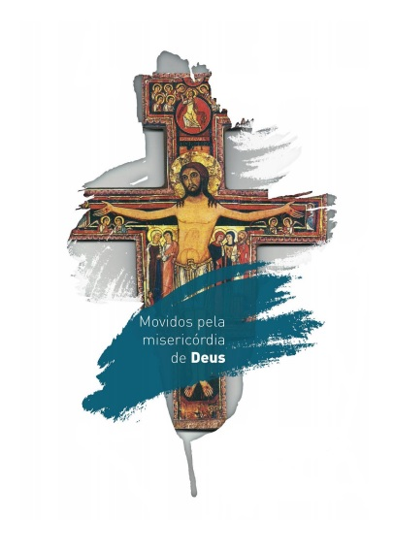
403 | XXXII Domingo Comum C – Semana dos Seminários  Jesus Cristo e Deus nosso Pai  confortem os vossos corações!  2 Tes 2,16-3,5 | nov. 2016
SEMANA DOS SEMINÁRIOS 2016

P. Nesta semana de oração pelos seminários, cantemos (rezemos) com alegria, invocando Maria!
Refrão: A alegria do Evangelho é a nossa missão.
Com Maria, renovai-vos nas fontes da alegria!
Leitor 1: Maria, Senhora da Mensagem e do Rosário, Profecia do amor misericordioso de Deus, primícia e figura da Igreja fiel e crente:
Leitor 2: Intercedei por todas as famílias a Deus Pai, para que nelas resplandeça a fé e a ternura, a alegria da comunhão e da fidelidade e sejam fecundas na sua identidade e missão.
P. Cantemos (rezemos) com alegria, invocando Maria! Refrão

Leitor 1: Maria, Senhora do Imaculado Coração, Mãe do Amor belo e da Misericórdia, humilde Serva e discípula do Senhor: Leitor 2: Intercedei por todos os Seminaristas a Deus Pai, para que, movidos pela misericórdia do Senhor, respondam com generosidade à sua vocação, no cumprimento da vontade e do amor de Deus.
P. Cantemos (rezemos) com alegria, invocando Maria! Refrão
para rezar em família e em comunidade

Leitor 1: Maria, Senhora mais brilhante que o Sol, Imagem da Igreja revestida da luz Pascal, Mãe do Evangelho Vivente e Mãe da Igreja:
Leitor 2: Intercedei por todos os Sacerdotes a Deus Pai, para que sejam homens de Deus e arautos da fé. E fiéis no seu ministério sejam servos de todos e Pastores fortalecidos no coração de Cristo, Bom Pastor.
P. Cantemos (rezemos) com alegria, invocando Maria! Refrão

P. Deus, Pai de misericórdia, fazei dos seminários casas de misericórdia, comunidades de escuta e comunhão, escolas de fé, esperança, amor e serviço. Deus, Pai de misericórdia, nós Vos pedimos jovens disponíveis para o sacerdócio, seminaristas fiéis à graça do chamamento, famílias abertas ao amor, paróquias vivas na comunhão, padres felizes no ministério, e, pela intercessão de Maria, Vossa Mãe, muitos e santos sacerdotes. Nós Vo-lo pedimos, por Jesus Cristo, Vosso Filho, que é Deus convosco, na unidade do Espírito Santo.
R. Ámen!

